МІНІСТЕРСТВО ОСВІТИ І НАУКИ УКРАЇНИ
НАЦІОНАЛЬНИЙ ТЕХНІЧНИЙ УНІВЕРСИТЕТ
«ДНІПРОВСЬКА ПОЛІТЕХНІКА»

ФАКУЛЬТЕТ ІНФОРМАЦІЙНИХ ТЕХНОЛОГІЙ
Кафедра системного аналізу та управління

ЗВІТ
ПРАКТИЧНА РОБОТА № 1
з дисципліни «Аналіз програмного забезпечення»
на тему: «Підписання персонального документа за допомогою
кваліфікованого електронного підпису (КЕП)»

Виконав:
здобувач групи 122-23-2
Медуниця Нікіта
Прийняв:
доц. Мінєєв О.С.

Дніпро
2026

ПРАКТИЧНА РОБОТА № 1
Тема: підписання персонального документа за допомогою кваліфікованого електронного підпису (КЕП).
Мета: закріпити теоретичні знання і розвинути практичні навички підписання документації з використанням КЕП за допомогою різних сервісів і застосунків.
Завдання: створити документ з кількома реченнями про себе, підписати його КЕП через безкоштовний сервіс, перевірити підпис і передати результат викладачеві.
Короткі теоретичні відомості
Кваліфікований електронний підпис (КЕП) має таку саму юридичну силу, як і власноручний підпис. Термін «КЕП» замінив старий термін «ЕЦП» після набрання чинності в 2018 році Законом України «Про електронні довірчі послуги». Законом від 01.12.2022 № 2801-IX цей акт викладено в новій редакції під назвою «Про електронну ідентифікацію та електронні довірчі послуги», що наблизило українське регулювання до європейського.
КЕП базується на кваліфікованому сертифікаті відкритого ключа та створюється спеціалізованими програмними або апаратно-програмними засобами (файловий ключ, захищений носій, хмарний ключ). Стандарти ETSI визначають такі формати (табл. 1):
Таблиця 1 – Формати удосконаленого електронного підпису
Формат | Основа | Де застосовується
XAdES | XML-підпис | XML-документи, дані для державних систем
PAdES | Підпис усередині PDF | PDF-документи (підпис видно прямо у файлі)
CAdES | Cryptographic Message Syntax (CMS) | Будь-які файли; підпис вбудований (.p7s) або окремий
ASiC | ZIP-контейнер | Пакет файлів разом із підписами XAdES або CAdES (.asice, .asics)
Ці формати визнаються як українськими, так і європейськими органами державного сектору.
Хід роботи
Крок 1. Створення персонального документа. У текстовому редакторі Microsoft Word створено документ і збережено його у форматі DOCX (файл Medunytsia_pro_sebe.docx). Зміст документа:
«Мене звати Нікіта Медуниця, мені 20 років. Я навчаюся на 4 курсі в групі 122-23-2. Зараз я живу в Словаччині та працюю в IT-компанії. У вільний час я розробляю власні ігри на Unity та Unreal Engine 5. А ще я вивчаю японську мову.»
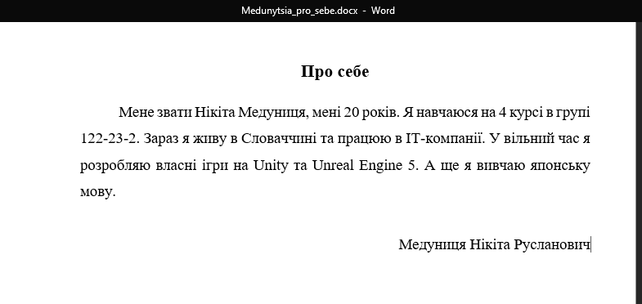
Рисунок 1 – Персональний документ у форматі DOCX
Крок 2. Завантаження документа для підпису. На сайті Центрального засвідчувального органу czo.gov.ua/sign обрано пункт «Підписати документ», як спосіб підписання обрано «Дія.Підпис» і завантажено файл Medunytsia_pro_sebe.docx. Сайт згенерував QR-код для зчитування в застосунку «Дія».
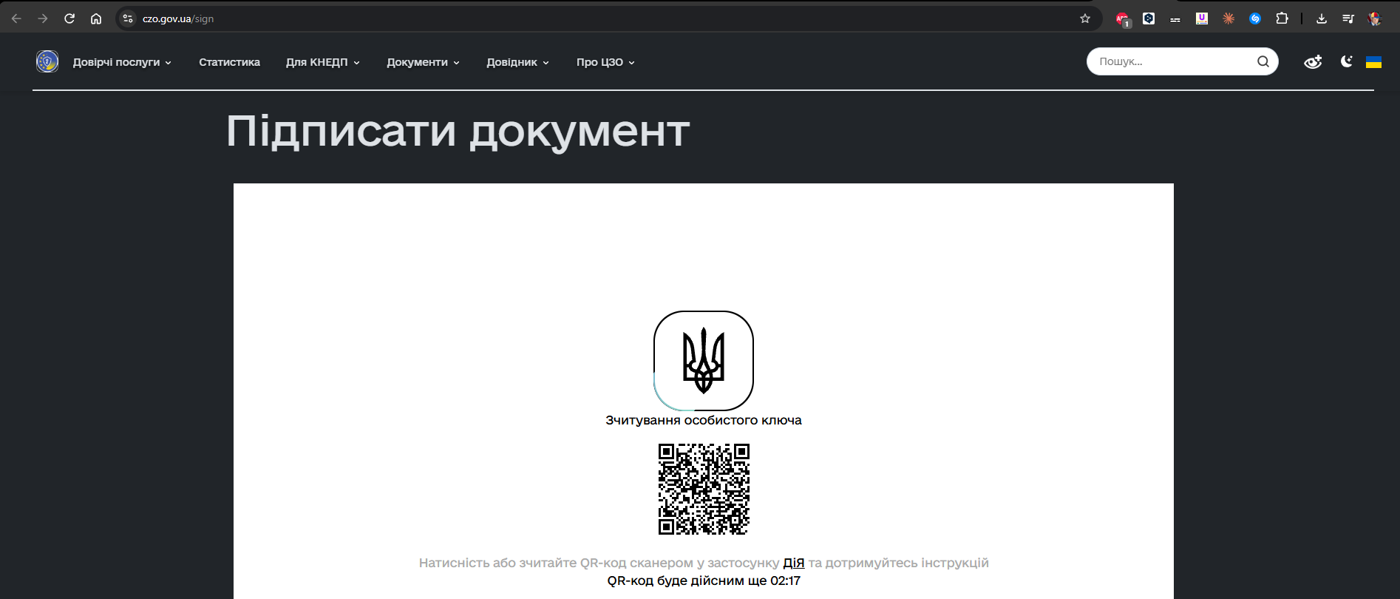
Рисунок 2 – Вибір Дія.Підпис на сайті czo.gov.ua
Крок 3. Накладання КЕП. У застосунку «Дія» зчитано QR-код, обрано «Підписати» та підтверджено особу скануванням обличчя. Після повторного зчитування QR-коду та підтвердження в застосунку документ підписано. Підпис створено у форматі ASiC-E: файл Medunytsia_pro_sebe.docx.asice є ZIP-контейнером, що містить вихідний документ і КЕП. Підписаний файл завантажено на комп’ютер.
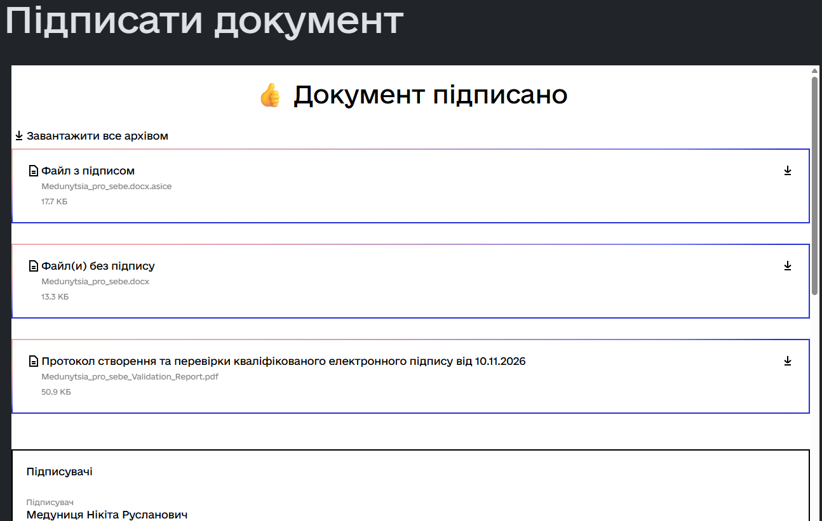
Рисунок 3 – Результат підписання КЕП
Крок 4. Перевірка підпису. Підписаний файл Medunytsia_pro_sebe.docx.asice завантажено на сайт czo.gov.ua/verify. Сервіс повідомив: «Файл успішно перевірено. Усі дані цілі» – і сформував протокол створення та перевірки КЕП від 10.11.2026 (рис. 4).
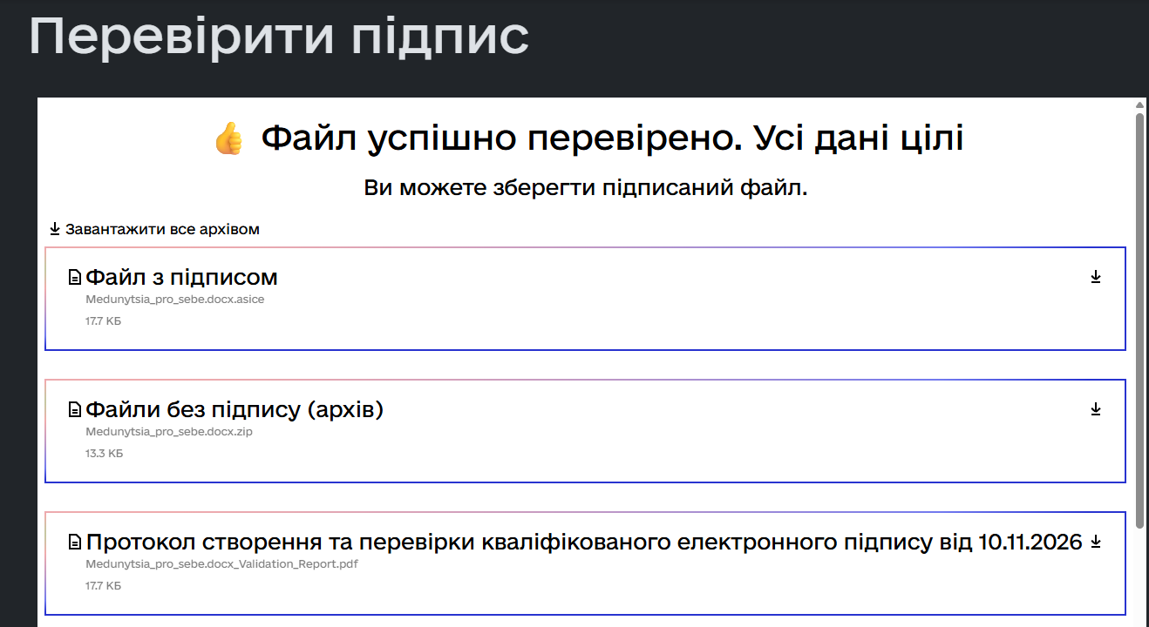
Рисунок 4 – Результат перевірки накладання КЕП
Також сервіс показав дані підписувача (рис. 5): ПІБ – Медуниця Нікіта Русланович, сертифікат видано КНЕДП «Дія», алгоритм підпису – ДСТУ 4145, тип підпису – кваліфікований, тип контейнера – ASiC-E, формат підпису – XAdES-B-LT, підписаний файл – Medunytsia_pro_sebe.docx. Час підпису підтверджено кваліфікованою позначкою часу. РНОКПП на рисунку приховано.
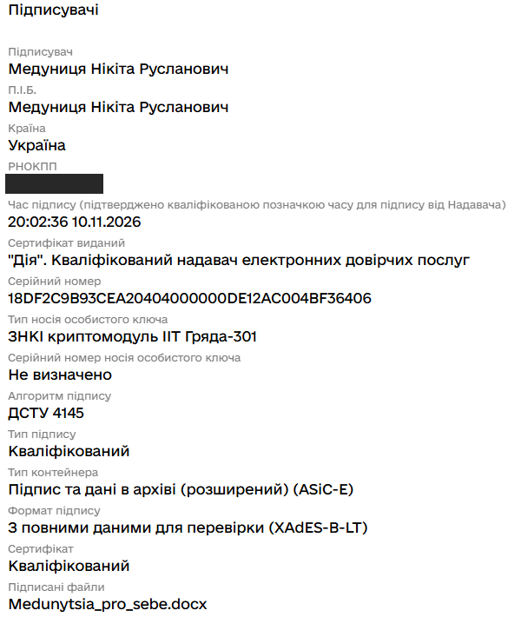
Рисунок 5 – Дані підписувача та параметри КЕП
Підписаний файл завантажено викладачеві для перевірки.
Відповіді на контрольні питання
1. Що таке КЕП?
Кваліфікований електронний підпис – це удосконалений електронний підпис, створений засобом КЕП і заснований на кваліфікованому сертифікаті відкритого ключа. Сертифікат видає кваліфікований надавач електронних довірчих послуг (КНЕДП, раніше – АЦСК). КЕП однозначно ідентифікує підписувача та має таку саму юридичну силу, як і власноручний підпис.
2. Навіщо використовують КЕП?
- для підтвердження авторства електронного документа;
- для гарантії цілісності: будь-яка зміна файлу після підписання робить підпис недійсним;
- для ідентифікації особи в державних і банківських електронних сервісах;
- для подання звітності, заяв, договорів і документообігу без паперових оригіналів та особистої присутності.
3. Які сервіси і застосунки використовуються для створення КЕП?
- «Дія.Підпис» у застосунку «Дія» (саме цей спосіб використано в роботі);
- сайт АЦСК ПриватБанку з авторизацією через «Приват24»;
- сервіс ЦЗО czo.gov.ua/sign (файловий ключ, токен або хмарний КЕП);
- хмарні КЕП інших надавачів та програми документообігу (наприклад, «Вчасно»).
4. Як перевірити документ на наявність КЕП?
Потрібно завантажити підписаний файл на сервіс перевірки, наприклад czo.gov.ua/verify або сайт АЦСК. Якщо підпис окремий, завантажують і документ, і файл підпису (.p7s). Сервіс показує, чи підпис дійсний, хто підписав документ, який надавач видав сертифікат і коли створено підпис. У PDF з підписом PAdES підпис також видно на панелі підписів Adobe Acrobat Reader.
Висновок
У ході практичної роботи я створив персональний документ у форматі DOCX, підписав його кваліфікованим електронним підписом за допомогою Дія.Підпис на державному сервісі czo.gov.ua і перевірив дійсність підпису на czo.gov.ua. Я закріпив знання про правовий статус КЕП та формати підпису XAdES, PAdES, CAdES і ASiC. Також отримав практичні навички накладання та перевірки КЕП, які знадобляться для роботи з електронним документообігом.

